Немного истории
«Праздник 1 сентября»
День знаний – это первые звонки и волнения, море цветов и белых бантов, и, конечно, традиционные уроки мира. Этот праздник появился в советское время. Официально как «День знаний» он был учреждён Указом Президиума Верховного Совета СССР №373 – 11 от 15 июня 1984 года «Об объявлении 1 сентября всенародным праздником – Днём знаний»

Не за горами и лесами
Живут волшебники сейчас:
Они приходят в садик с нами,
Вернее чуть пораньше нас.

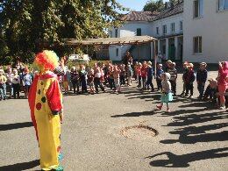

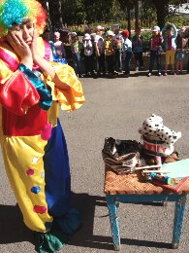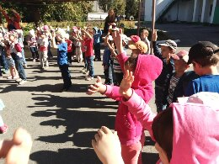
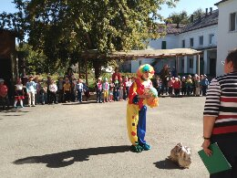
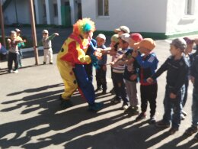
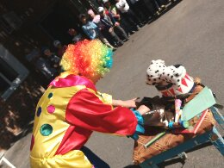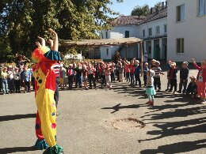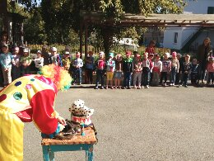
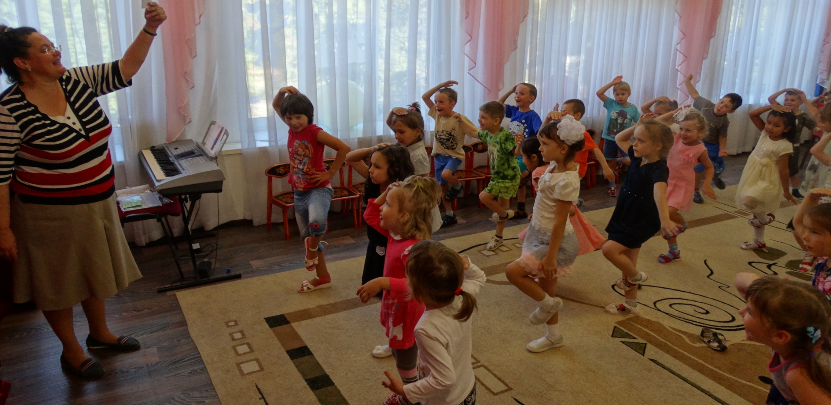

Вы отдохнули, повзрослели
За лето вы похорошели!
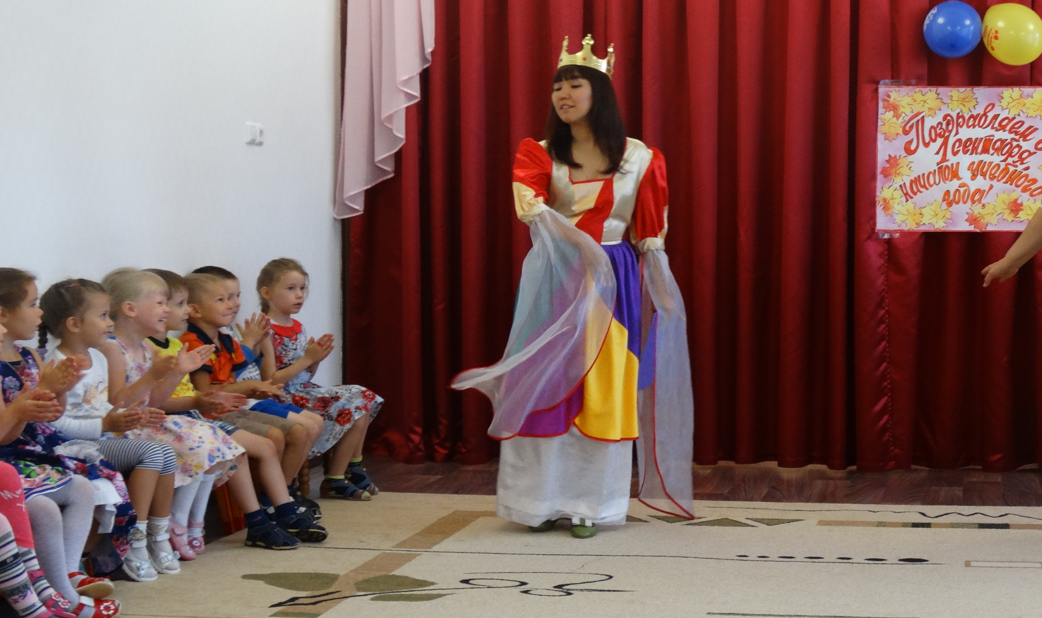
День знаний отмечает,
Конечно вся страна.
Этот день, он самый лучший,
Добрый день календаря
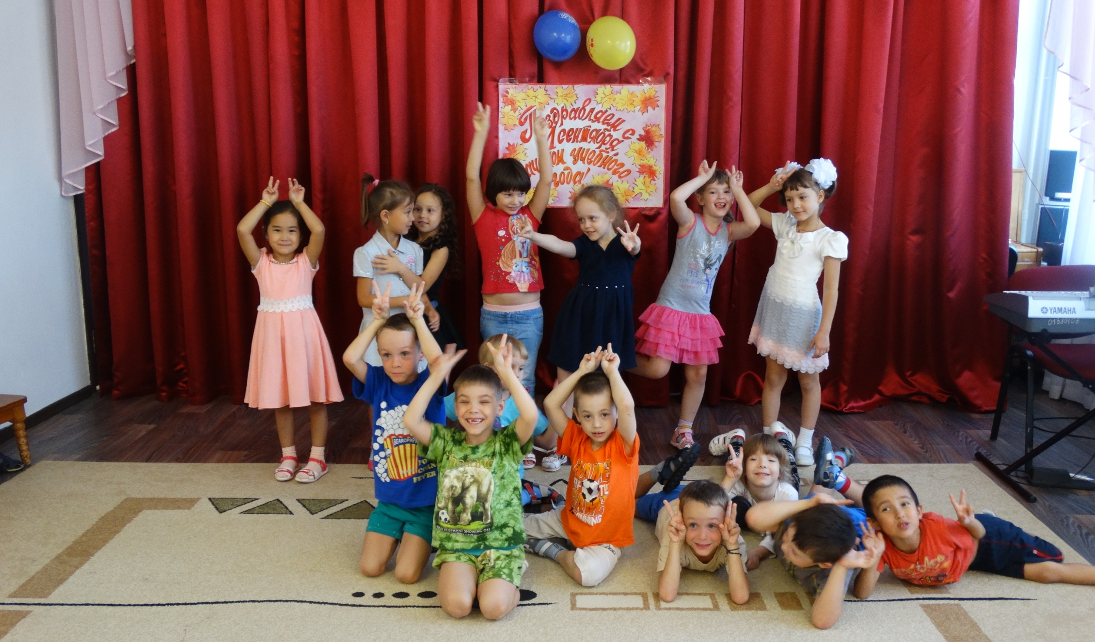

Поздравляем с 1 сентября!
Пусть будет настроение на «Ура!»
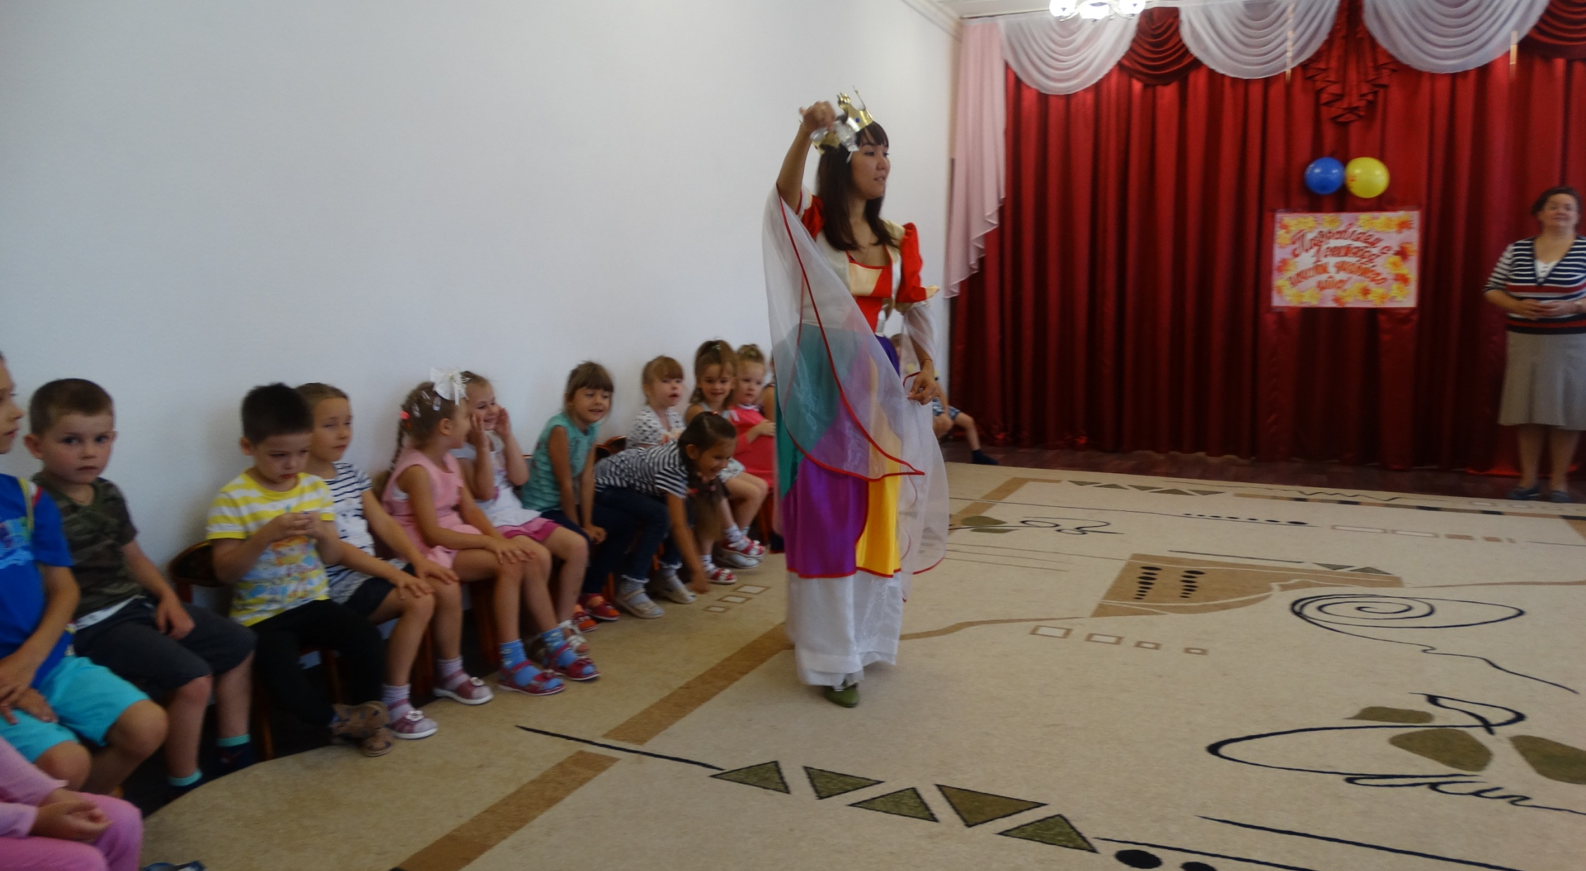
К знаниям вы путь держите,
В детский сад с утра спешите!

